不要错过豪华奖品！如何通过不和谐设置事件通知
在开始
您是否曾经想过参加一个有趣的活动时忘记了？Discord提供事件功能以避免这种情况。这次，我将介绍如何使用此功能来确保参与活动并最大化奖励。
事件功能是什么？
Discord事件功能是一种方便的工具，可易于管理和参与。特别是，通过使用“兴趣”按钮，您将在活动开始时自动收到通知，而不必担心缺少重要事件。即使在忙碌的日子里，此功能也将使活动顺利进行，因此，您将有机会获得精美的奖品。
一定要利用这种方便的功能，参加所有活动，并充分利用获得豪华奖品的机会。
事件通知设置方法
事件通知设置非常简单，因此请尝试在以下步骤中设置！
①在不和谐的上部内部选择事件图标
②为显示的事件选择“兴趣”
③选择要通知的事件的范围
④事件通知设置已完成
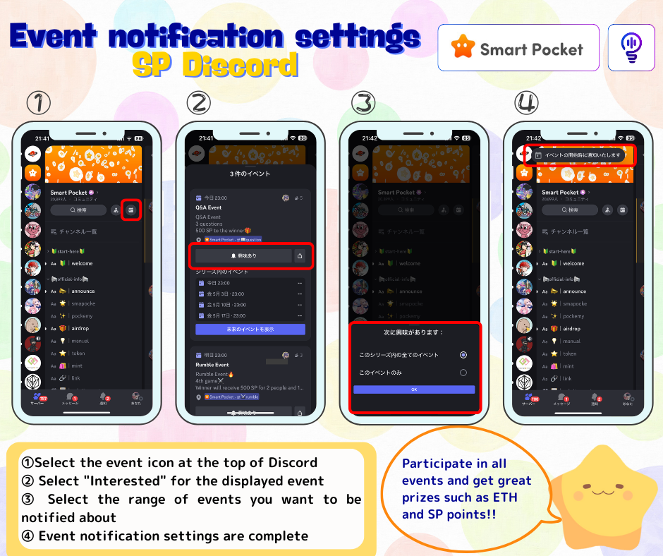
如何将事件添加到日历（只有PC）
说明如何将事件通知添加到Google日历。（只能将PC添加到日历中。无法使用智能手机设置它）
①在不和谐的顶部打开活动
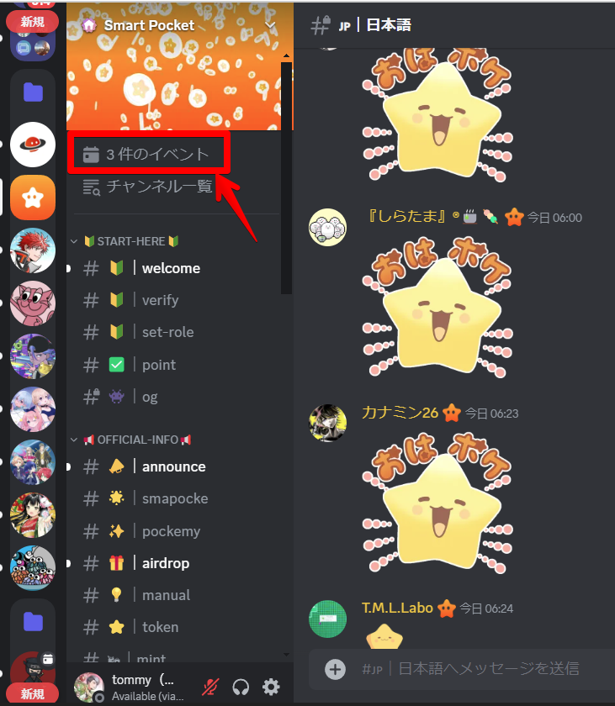
②点击“ ...”
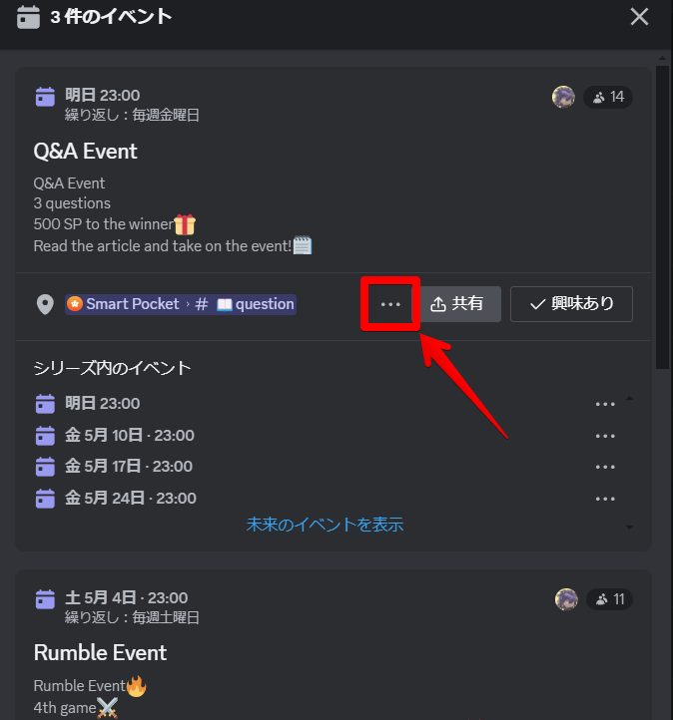
③添加日历⇒在Google日历中选择加法
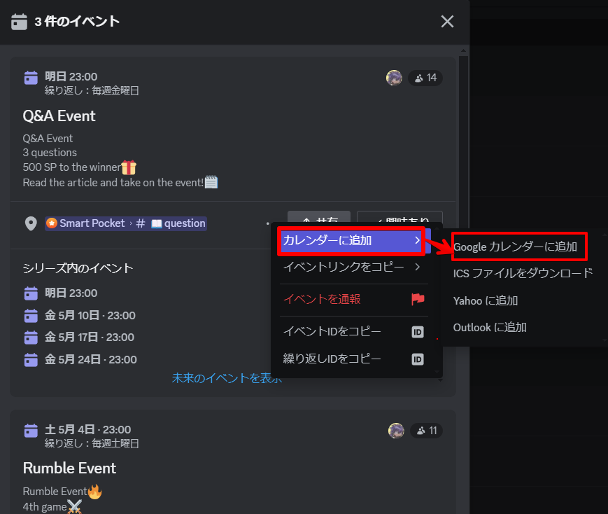
④由于时间表将自动输入，请单击“保存”
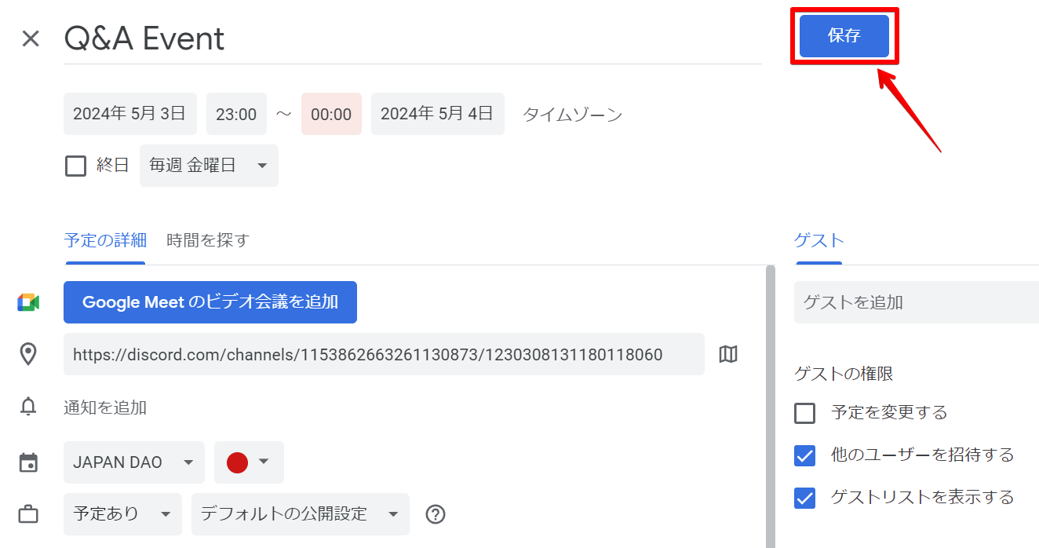
⑤事件已添加到Google日历中
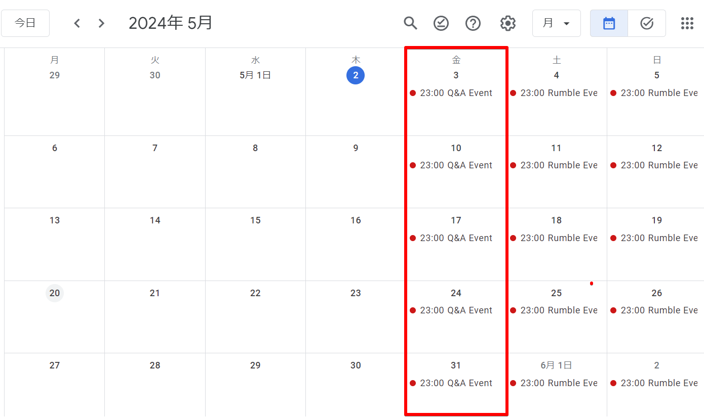
概括
如果您使用Discord事件功能，您将不会错过有关重要事件的通知，并且您将大大提高获得豪华奖的机会。设置过程非常简单，并通过一些简单的步骤完成。使用此有用的功能积极参与下一个活动，并在社区中享受充实的活动。
如果您对日本DAO感兴趣，请跟随并滑雪“日本DAO杂志”。
官方X帐户：https：//twitter.com/japannftmuseum
官方不和谐：https：//discourd.com/invite/japandanao
官方Instagram：https：//www.instagram.com/japannftmuseum/

